Реферат

Жизненный цикл гидротермальных систем

1. Введение

В этом разделе описаны типичные изменения, которые может пройти гидротермальная система в течение одного цикла, и рассмотрены возможные пути их исторического развития. Этот процесс имеет не только теоретическое значение. Материал базируется на наблюдениях реальных систем, часть которых связана с известными промышленными месторождениями. Так, например, на месторождении Крид в штате Колорадо в США, были выполнены детальные исследования по флюидным включениям, а «стратиграфия» была изучена по окраске полос обильно присутствующего в жилах сфалерита. Она позволила установить воздействие на систему контролирующего временного фактора (рис. 6.1). На этом месторождении можно распознать двадцать различных этапов отложения сфалерита. Эти данные показали процесс уменьшения минерализации и температуры во времени, в связи с чем можно высказать предположение о постепенном разбавлении и остывании первичных магматических флюидов. Они также свидетельствуют о двух циклах обновления гидротермальной системы, которые сопровождались несколькими более мелкими флуктуациями в режиме гидротермальных растворов.

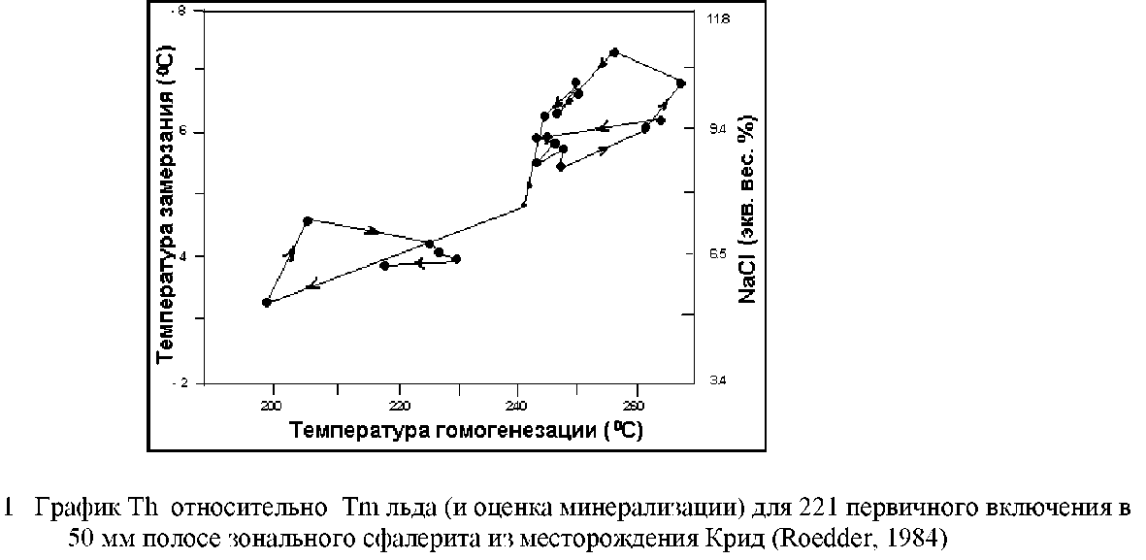

2. Единый цикл

Факторы, которые в пределах одного жизненного цикла гидротермальной системы, влияют на эволюционные изменения следующие:

* физические изменения в результате остывания;
* химическая эволюция вследствие изменений первичных флюидов;
* химическая эволюция вследствие изменений вторичных гидротерм;
* эрозия.

Эти факторы определяют все процессы в гидротермальной системе, но их удобнее рассматривать во времени по отдельности.

2.1 Остывание плутонов

Простейшая модель гидротермальной системы представляет собой систему, наведённую тепловым полем внедрившегося плутона, который, взаимодействуя с подземными водами, начинает остывать. Формируется конвективный теплообмен, в результате чего плутон остывает быстрее. Со временем происходит тепловое дробление плутона, в связи с чем, вода может проникать в плутон, извлекая тепло и выщелачивая минералы (рис. 6.2)

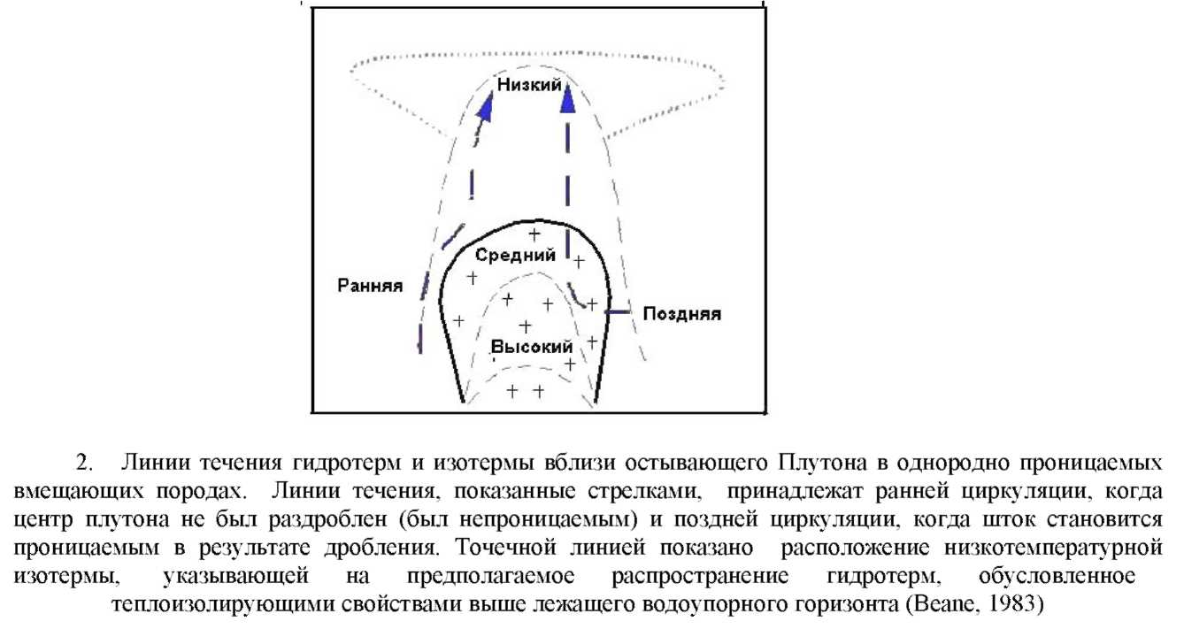

По-видимому, эта модель является слишком упрощенной для любой реальной системы. Но даже для этой простой модели математическое моделирование процесса остывания показывает, что любая точка в пределах окружающих вмещающих пород может подвергаться полному комплексу термических и химических событий, обусловленных физическими свойствами воды при разных температурах, кипения и физических эффектов, сопровождающих внедрения подземных вод в плутон. Это не простой процесс подъёма температуры до пикового значения и последующего её уменьшения (рис.3), поскольку происходит изменение проницаемости со временем по мере расширения зоны дробления, сопровождаемое усилением конвекции.

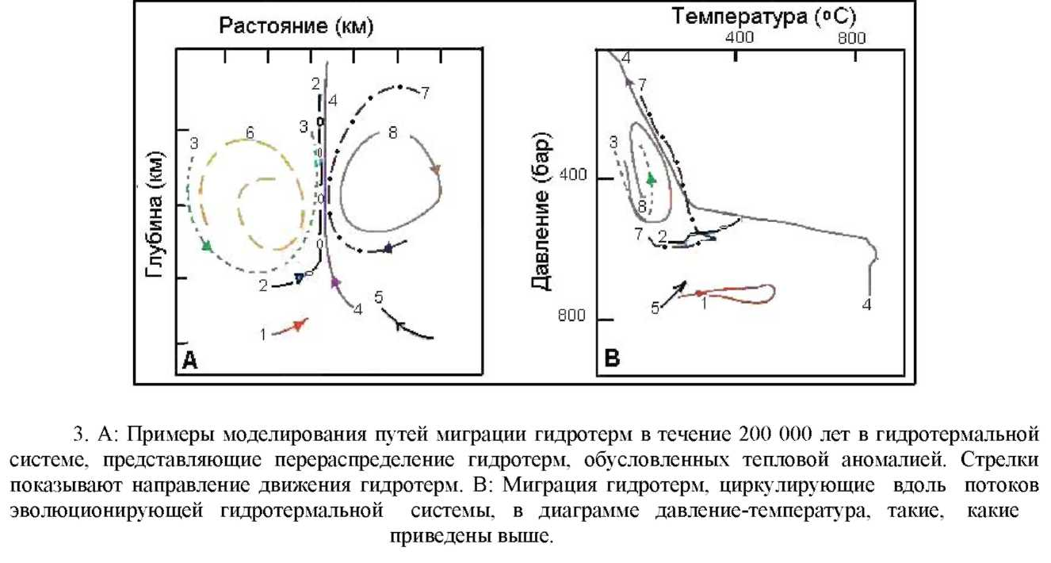

Факторы, такие как, экзотермическая природа химических реакций во время гидротермальных изменений, будут усложнять картину. Отмечается, что диаграммы, приведённые выше, основаны на некоторых ранних работах Cathles, которые недавно были усовершенствованы (Cathles, Erendi, 1997), но выводы остались прежними.

2.2 Изменения первичных гидротерм

Плутон будет частично твёрдым и жидким, если он размещается впервые. По мере постепенной кристаллизации большая часть магматических летучих компонентов будет концентрироваться в остающейся жидкости. Поскольку мы обсуждаем случай с порфировой рудной минерализацией, то эти магматические летучие компоненты характеризуются высокой мобильностью и реактивной способностью (агрессивностью). Они будут попадать в конвективный гидротермальный раствор с той или иной скоростью. Со временем магматических летучих в магме становится меньше и их доля повысится в подземных водах. Таким образом, гидротермальная система на малых глубинах эволюционирует от более кислой системы - типа хай сульфидейшн в менее кислую систему - типа лоу сульфидейшн.

В более локальном масштабе, учитывается обычный псевдоморфизм пластинчатого кальцита в кварце эпитермальных жил. Это происходит как следствие относительной растворимости постепенно остывающих гидротерм. Если гидротермы, отлагающие кальцит, остывают, то он становится более растворимым и растворяется тогда, как кварц менее растворим. Таким образом, это является нормальным эволюционным событием, но этот факт не подразумевает наличие двух следующих одних за другими гидротерм разных составов. Там, где присутствует пластинчатый кальцит, это служит признаком того, что имело место резкое прекращение поступления гидротерм.

2.3 Изменения, связанные с вторичными гидротермами

Обычная последовательность характерных событий совершается при аккумуляции геотермальных газов и их окислении, в результате которой формируется зона кислых сульфатных и/или бикарбонатных гидротерм над или вокруг границ гидротермальных систем. Поскольку источник тепла иссякает, то конвекция будет уменьшаться, градиент давлений может стать обратным, что приводит к возвращению назад гидротерм в систему. Иногда этот процесс называется «термальным обрушением» системы.

В ископаемых системах эти места часто могут быть идентифицированы в виде кислотно-карбонатных наложений поздней стадии на гидротермальные изменения, возможно с образованием каолинит-карбонатных минеральных комплексов. Важность изменения рН для отложения золота означает, что этот процесс может быть связанным с рудной минерализацией. Если система обновляется, то процесс может неоднократно повторяться.

2.4 Эрозия

Степень эрозии во время жизнедеятельности гидротермальной системы может быть значительной, особенно в островодужных структурах. Тектонизм, оказывающий влияние на вулканическую деятельность, также может усилить или уменьшить эти эффекты. Но, обычно, влияние будет проявляться в сдвиге изотерм во времени, что касается пород и в типе процесса конвейер-поясов(?). Это вновь будет приводить к наложению зон гидротермальных изменений, очевидно ретроградного вида, поскольку температура на поверхности не может превышать 100°С в стабильной ситуации. Примеры разнообразия систем с небольшой эрозией и наложениями и систем с интенсивной эрозией и наложениями приведены Sillitoe (1994a) (рис.6 4).

3. Обновление гидротермальных систем

3.1 Продолжительность гидротермальной активности

Геологические данные по некоторым гидротермальным системам подтверждают, что они являются долгоживущими в пределах 250000-500000 лет. Отсюда возникает проблема о длительно действующем источнике тепла. Расчёты простого энергетического потока показывают, что для обеспечения активности этих систем в течение периода их жизни требуется, совершено неприемлемое количество магмы. Так, например, Grindley (1965) рассчитал, что для Вайракейской системы в Новой Зеландии для обеспечения теплового потока на протяжении её активности необходимо разместить и охладить 3750 км3 магмы. Современный размер зоны восходящего потока не обеспечит размещение такого объёма магмы в земной коре.

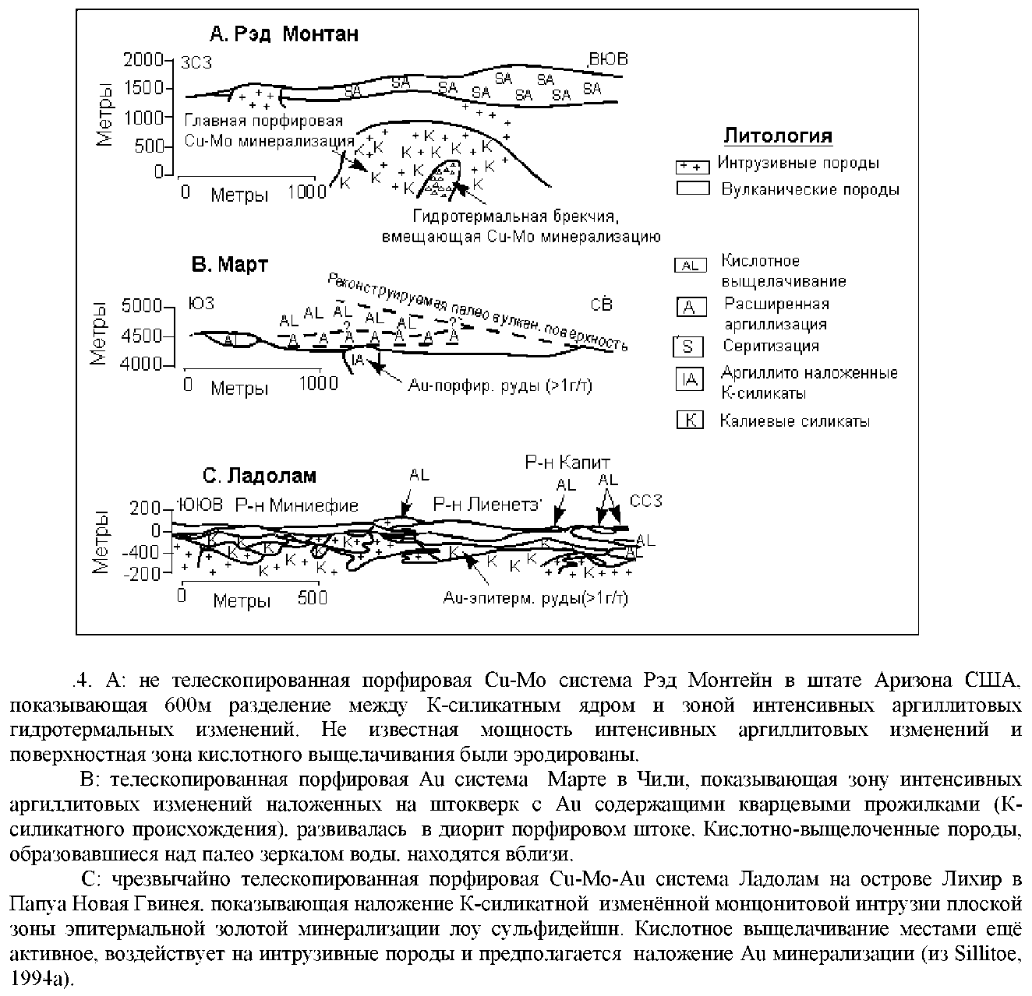

Аналогично Cathles, Erendi (1997) пришли к выводу, что одна интрузия могла бы обеспечить гидротермальную деятельность теплом до 800000 лет, но только в особых условиях и более высокотемпературными ультраосновными силами. Это можно сравнить с современными эмпирическими данными для очень коротко живущей гидротермальной активности (по датировкам Ar-Ar) Раунд Монтейн, примерно в 50000 лет (Henry et al., 1997). Silberman et al. (1979) рассчитали, что гидротермальная активность Стимбоатских источников происходила в течение 3 млн. лет, но периодически.

Напрашивается вывод, что тепловой поток, формирующий системы, изменялся во времени. Таким образом, модели с установившимся режимом теплового питания гидротермальных систем, какие используют геотермальные резервуарные инженеры, не приемлемы для долгоживущих гидротермальных систем. В связи с этим это имеет значение при изменении физико-химических условий рудной минерализации и, вероятно, такие периоды изменений здесь более важны, чем периоды с установившимися режимами активности.

3.2 Влияние магматизма на рудную минерализацию

Придя к выводу, что тепловая разгрузка гидротермальных систем изменяется со временем и необходимо его возобновление, следующим шагом будет рассмотрение проблемы магматизма. Наиболее очевидным является периодическое внедрение даек. Обычно гидротермальные системы располагаются в зонах структурно ослабленных, где может ожидаться повторное внедрение магмы. Оценки общего теплового потока во времени в больших вулканно-тектонических структурах, таких как Вулканическая зона Таупо в Новой Зеландии, показывают, что около половины теплового потока непосредственно обеспечивается вулканизмом, а остальная часть - это конвективный теплоперенос обеспеченный гидротермальной деятельностью (Hochstein et al., 1994; Lawless et al., 1995).

Ожидается, что тепловая разгрузка гидротермальной системы разделяется на два перемежающихся цикла: короткий цикл, как ответная реакция на гидротермальные взрывы и самоизоляцию, и более продолжительный цикл, связанный с внедрением интрузий (рис. 6.5).

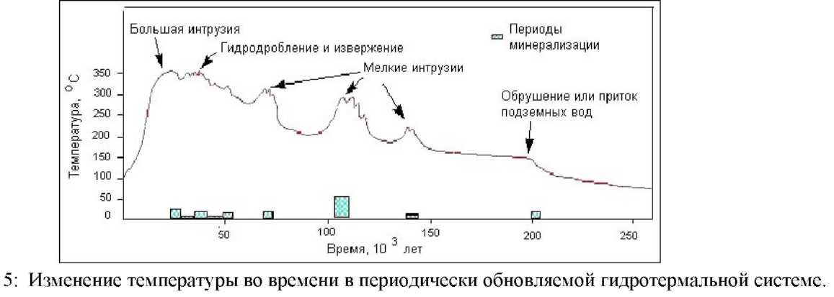

Оба эти процесса могут быть связанны с рудной минерализацией. Тип регулярно повторяемых, очень тонко полосчатых ритмических жил, которые наблюдаются на эпитермальных месторождениях, по-видимому, являются следствием первого процесса, тогда как более крупные зоны гидротермальных брекчий и секущие жилы являются результатом второго процесса.

Эпизоды магматических инъекций могут оказывать более значительное влияние на гидротермальную систему, чем события «нормальных» гидротермальных извержений, даже если ряд энергетических инъекций был не очень значительным. Легко вообразить гидротермальную систему, которая со временем будет иметь конвективный температурный градиент, который обеспечит процесс кипения в недрах системы. Любой приток энергии к корням гидротермальной системы (в отличие от падения давления в кровле системы) сможет спровоцировать большой сброс накопленной энергии, а также потока энергии, фактически, обеспеченного внедрением магмы в систему. События такого типа могли бы быть в некоторых случаях более важными факторами для золотой минерализации, чем равновесные процессы.

Также имеются синэргистические эффекты магматических летучих компонентов, влияющие на мобилизацию золота и полиметаллов и падение рН гидротерм.

3.3 Свидетельства обновления современных и ископаемых гидротермальных систем

Для ряда как активных, так и ископаемых (палео) систем, имеются веские доказательства того, что давление и температура в них изменялись под влиянием иных процессов, а не в результате простого остывания (Lawless, 1988).

Для активных систем такие данные следующие:

* Изменения тепловой активности, особенно в местах очень больших гидротермальных взрывов.
* Отложение гидротермальных минералов в современных физико-химических условиях (а не простое постепенное остывание).
* Свидетельства колебаний уровня воды в системе, а не простая реакция на эрозию.
* Поверхностные проявления гидротерм, такие как чехлы зинтеров (гейзеритов), которые не равновесны с химических составом современных гидротерм..

Для палео систем свидетельства реювенильности включают:

* Наличие секущих жил с разной минералогией.
* Изменения данных по флюидным включениям во времени, особенно, там, где определены повышения минерализации и температуры во времени, т. н. месторождения Келиан, Крид.
* Наложение высокотемпературных минералов, т.е. прогрессивное наложение. Следует отметить, что это не относится к месторождениям VHMS, в которых прогрессивное наложение гидротермальных изменений обычный и нормальный процесс.
* Данные о кратковременных изменениях температур, т. н. отсутствие замещений пластинчатого карбоната кремнезёмом.
* Дайки поздних стадий, секущие гидротермальную зональность.
* Галечниковые дайки поздних стадий или большие плохо сцементированные тела брекчий.

Корректное применение геологических законов к разведочной стратегии требует, чтобы эти ситуации были определены. Если обновление (реювенильность) происходило в гидротермальной системе, то рудная минерализация, возможно, связанная лишь с одной стадией и другим событием образования жил и гидротермальных изменений, может только «отвлечь внимание» от главной промышленной цели.